BỘ CÔNG THƯƠNG
TRUNG TÂM THÔNG TIN CÔNG NGHIỆP VÀ THƯƠNG MẠI

BÁO CÁO
TÌNH HÌNH HOẠT ĐỘNG LOGISTICS TRONG XUẤT KHẨU
Số tháng 6/2018

THUỘC NHIỆM VỤ
“Xây dựng Hệ thống cung cấp, kết nối thông tin, dữ liệu logistics
giai đoạn 2017-2020”

Hà Nội, 2018
MỤC LỤC
1. Mặt hàng than: 3
1.1. Phương thức vận tải: 3
1.2. Phương thức giao hàng: 4
1.3. Cảng biển, cửa khẩu xuất khẩu: 4
1.4. Một số thông tin liên quan 6
2. Mặt hàng sắt thép 6
2.1. Phương thức vận tải 7
2.2. Phương thức giao hàng 7
2.3. Cảng biển, cửa khẩu xuất khẩu 8
2.4. Một số thông tin liên quan 10
3. Mặt hàng nhựa và sản phẩm từ nhựa 11
3.1. Phương thức vận tải: 11
3.2. Phương thức giao hàng: 12
3.3. Cảng biển, cửa khẩu xuất khẩu: 13
3.4. Một số thông tin liên quan: 15

DANH MỤC HÌNH
Hình 1: Cơ cấu phương thức vận tải trong XK than 5T/2018 (về lượng và giá trị xuất khẩu) 3
Hình 2: Cơ cấu phương thức giao hàng trong XK than 5T/2018 4
Hình 3: Hiện đại hoá công tác vận tải và sàng tuyển than 5
Hình 4: Cơ cấu cảng/cửa khẩu trong XK than 5 tháng đầu năm 2018 (về lượng và giá trị xuất khẩu) 5
Hình 5: Cơ cấu phương thức vận tải trong XK sắt thép 5 tháng đầu năm 2018 (về lượng và giá trị xuất khẩu) 7
Hình 6: Cơ cấu phương thức giao hàng trong XK sắt thép 5 tháng đầu năm 2018 (về lượng và giá trị xuất khẩu) 8
Hình 7: Cơ cấu cảng/cửa khẩu trong XK sắt thép 5 tháng đầu năm 2018 (về lượng và giá trị xuất khẩu) 9
Hình 8: Cơ cấu phương thức vận tải trong xuất khẩu nhựa và sản phẩm từ nhựa trong 5 tháng đầu năm 2018 11
Hình 9: Cơ cấu phương thức giao hàng trong xuất khẩu nhựa và sp từ nhựa trong 5 tháng đầu năm 2018 13
Hình 10: Cơ cấu cảng, cửa khẩu XK nhựa và sản phẩm từ nhựa trong 5 tháng đầu năm 2018 13

DANH MỤC BẢNG
Bảng 1: Các cảng biển, cửa khẩu xuất khẩu than của Việt Nam tháng 5 năm đầu năm 2018 6
Bảng 2: Các cảng biển, cửa khẩu xuất khẩu sắt thép của Việt Nam trong 5T/2018 9
Bảng 3: Top 20 cảng biển, cửa khẩu xuất khẩu nhựa và sản phẩm từ nhựa của Việt Nam trong 5 tháng đầu năm 2018 14

NỘI DUNG BÁO CÁO
- Mặt hàng than:

Theo số liệu thống kê của Tổng cục Hải quan, xuất khẩu than đá của Việt Nam đã lấy lại đà tăng trưởng trong tháng 5/2018, tăng 77,2% về lượng và 96,1% trị giá so với tháng 4/2018 đạt 277,1 nghìn tấn. Tính chung xuất khẩu 5 tháng đầu năm 2018 đạt trên một triệu tấn, đạt 133,7 triệu USD, tăng 15,5% về lượng và 3,9% trị giá.
Việt Nam xuất khẩu than đá chủ yếu sang các nước châu Á, chiếm 19% tổng lượng nhóm hàng. Thị trường xuất khẩu có lượng than đạt cao nhất là Nhật Bản 454,4 nghìn tấn, đạt 58,4 triệu USD, giảm 4,91% về lượng và 6,64% trị giá, giá xuất bình quân giảm 1,82% xuống 128,55 USD/tấn.
Đứng thứ 2 là thị trường Hàn Quốc, với tốc độ tăng đột biến gấp 4,5 lần về lượng và 6,6 lần về trị giá, giá xuất bình quân tăng 47,3% so với cùng kỳ. Tiếp theo là các thị trường Thái Lan, Ấn Độ, Malaysia…
  - Phương thức vận tải:
Hình 1: Cơ cấu phương thức vận tải trong XK than 5T/2018 (về lượng và giá trị xuất khẩu)
Nguồn: Tính toán từ số liệu của Tổng cục hải quan
Trong 5 tháng đầu năm 2018, Việt Nam chủ yếu xuất khẩu than bằng đường biển, chiếm 75,5% lượng than xuất khẩu, sang các thị trường Nhật Bản, Singapore, Ấn Độ,Hàn Quốc, Indonesia, Campuchia, Đài Loan (TQ). Lượng than xuất khẩu bằng đường biển tăng 17,3% so với cùng kỳ năm trước. Ngoài ra, khoảng 3,1% lượng than được xuất khẩu bằng đường bộ, sang Lào.

  - Phương thức giao hàng:
Về phương thức giao hàng trong xuất khẩu than, trong 5 tháng đầu năm 2018, có đến 70,5% lượng than được xuất khẩu theo phương thức FOB, tương ứng với 68,9% giá trị than xuất khẩu, tăng 23,4% so với cùng kỳ. Các phương thức giao hàng khác như sau: CFR lượng than xuất khẩu chiếm 4,8%; DDU chiếm 3%...
Điều này là do phần lớn than xuất khẩu của Việt Nam vẫn do đội tàu nước ngoài đảm nhiệm, họ có lợi thế về việc huy động nguồn hàng hai chiều, thay vì chỉ chạy một chiều như đội tàu của Việt Nam.
Hình 2: Cơ cấu phương thức giao hàng trong XK than 5T/2018
(về lượng và giá trị xuất khẩu)
Nguồn: Tính toán từ số liệu của Tổng cục hải quan
  - Cảng biển, cửa khẩu xuất khẩu:
Tổng lượng than xuất khẩu qua các cửa khẩu trong tháng 5 tăng 15,5% so với cùng kỳ năm ngoái, chủ yếu do lượng than xuất khẩu của 5 tháng năm 2017 ở mức thấp.
Cảng Cẩm Phả (Quảng Ninh) hiện đang đảm nhận 75,3% lượng than xuất khẩu của cả nước trong 5 tháng đầu năm 2018, tăng 57,5%; Cửa khẩu Cầu Treo (Hà Tĩnh) đứng thứ 2 chiếm 3%, giảm 38,1%... so với cùng kỳ năm ngoái; theo sau là Cảng Hòn Chông (Kiên Giang); Cảng Tiên sa (Đà Nẵng); Cửa khẩu Cha Lo (Quảng Bình)…

Hình 3: Hiện đại hoá công tác vận tải và sàng tuyển than
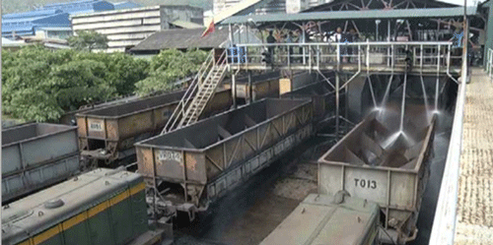
Nguồn:Vinacomin.vn
Hình 4: Cơ cấu cảng/cửa khẩu trong XK than 5 tháng đầu năm 2018 (về lượng và giá trị xuất khẩu)
Nguồn: Tính toán từ số liệu của Tổng cục hải quan

Bảng 1: Các cảng biển, cửa khẩu xuất khẩu than của Việt Nam tháng 5 năm đầu năm 2018
Cảng/cửa khẩu | 5T/2018 |  | Thay đổi so 5T/2017
Cảng/cửa khẩu | Lượng (tấn) | Trị giá (USD) | Lượng (%) | Trị giá (%)
Tổng | 1.012.937 | 133.744.657 | 15,5 | 3,8
Cảng Cẩm Phả (Quảng Ninh) | 763.013 | 99.371.799 | 57,5 | 60,6
Khác | 215.552 | 29.503.707 | -11,4 | -25,1
Cửa khẩu Cầu Treo (Hà Tĩnh) | 30.705 | 4.205.267 | -38,1 | -0,1
Cảng Hòn Chông (Kiên Giang) | 1.708 | 316.495
Cảng Tiên sa (Đà Nẵng) | 851 | 253.120 | 216,2 | 297,2
Cửa khẩu Cha Lo (Quảng Bình) | 1.109 | 94.267
Cảng Hải Phòng |  |  | -100,0 | -100,0
Cảng Sơn Dương |  |  | -100,0 | -100,0
Cảng Vũng áng (Hà Tĩnh) |  |  | -100,0 | -100,0
Nguồn: Tính toán từ số liệu của Tổng cục hải quan
  - Một số thông tin liên quan
Thời gian qua kinh tế trong nước tiếp tục phục hồi, nhu cầu than trong nước (đặc biệt là than cho sản xuất điện) tăng, giá than cho điện đã được điều chỉnh tiến tới theo giá thị trường. Tuy nhiên với điều kiện khai thác ngày càng phức tạp dẫn đến chi phí khai thác ngày càng tăng, ngay từ đầu năm, ngành Than đã quyết liệt triển khai các giải pháp như kiểm soát chi phí, định mức kinh tế - kỹ thuật; đổi mới, nâng cao hiệu quản hoạt động của các đơn vị thành viên; đẩy mạnh áp dụng công nghệ mới, cơ giới hóa, tự động hóa... với mục tiêu hoàn thành kế hoạch đã đặt ra.
- Mặt hàng sắt thép
Tính chung 5 tháng đầu năm 2018, xuất khẩu thép của Việt Nam đạt 2,36 triệu tấn và trị giá đạt 1,76 tỷ USD, tăng 41,77% về lượng và 57,68% về trị giá so với cùng kỳ năm ngoái. Trong đó, xuất khẩu tháng 5/2018 tăng 36,22% về lượng và 44,73% về trị giá so với cùng kỳ năm 2017, đạt 462 nghìn tấn với trị giá đạt 354,4 triệu USD.
Indonesia vừa công bố áp dụng thuế chống bán phá giá lên tôn mạ màu nhập khẩu từ Trung Quốc và Việt Nam với mức thuế từ 12,01% tới 28,49% trong 5 năm. Hai doanh nghiệp tôn mạ niêm yết của Việt Nam là Tập đoàn Hoa Sen và Công ty Thép Nam Kim chịu mức thuế lần lượt là 12,01% và 19,16%. Trong 5 tháng đầu năm nay, Indonesia là thị trường xuất khẩu thép lớn thứ 2 của Việt Nam, đạt 300,61 nghìn tấn, tăng 24,36% về lượng so với cùng kỳ năm 2017 và chiếm tỷ trọng 12,71%. Riêng tháng 5/2018, xuất khẩu thép sang thị trường này giảm 9,94% so với cùng kỳ chỉ đạt 38,56 nghìn tấn, chiếm tỷ trọng 8,35%.
  - Phương thức vận tải
Trong 5 tháng đầu năm, sắt thép được xuất khẩu chủ yếu bằng đường biển, chiếm về 71,8% lượng và 74,1% về giá trị sắt thép xuất khẩu, tăng 43,7% về lượng và 58,4% về giá trị so với cùng kỳ năm 2017, bằng đường biển tới các thị trường như: Mỹ, Malaysia, Inđônêsia, Hàn Quốc, Philippines, Thái Lan.
Hình 5: Cơ cấu phương thức vận tải trong XK sắt thép 5 tháng đầu năm 2018 (về lượng và giá trị xuất khẩu)
Nguồn: Tính toán từ số liệu của Tổng cục hải quan
Tiếp theo là xuất khẩu bằng đường bộ cũng tăng khá mạnh cả về lượng và giá trị, chiếm 4,4% về lượng và 4,3% về giá trị sắt thép xuất khẩu trong 5 tháng đầu năm 2018., với mức tăng lần lượt là 81,5% và 111,7%; xuất khẩu sắt thép bằng đường hàng không tăng 661,1% về lượng và 19,8% về giá trị so với cùng kỳ năm trước.

  - Phương thức giao hàng
Trong 5 tháng đầu năm, lượng sắt thép xuất khẩu bằng phương thức giao hàng FOB tăng 75,1% so với cùng kỳ năm 2017, chiếm khoảng 41,5% lượng sắt thép vẫn được xuất khẩu theo phương thức giao hàng FOB sang các thị trường Campuchia, Mỹ, Hàn Quốc, Malaysia, Inđônêsia. Lượng thép xuất khẩu bằng phương thức CFR tăng 31,1%, chiếm 36,8% tổng lượng sắt thép xuất khẩu; phương thức này được sử dụng nhiều trong xuất khẩu sang hai thị trường Mỹ, Malaysia. Trong khi đó xuất khẩu theo phương thức CIF chỉ chiếm khoảng 11,3%, và chủ yếu được dùng trong xuất khẩu sang Thái Lan và Malaysia…
Hình 6: Cơ cấu phương thức giao hàng trong XK sắt thép 5 tháng đầu năm 2018 (về lượng và giá trị xuất khẩu)
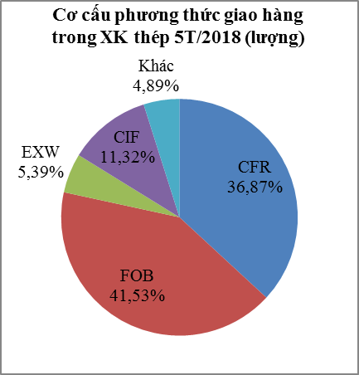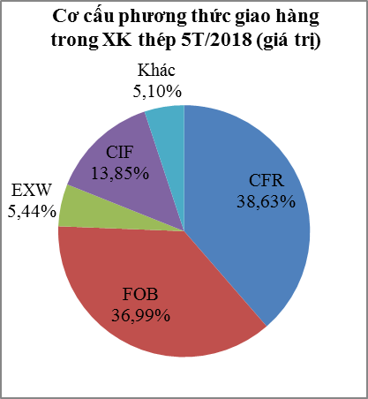
Nguồn: Tính toán từ số liệu của Tổng cục hải quan
  - Cảng biển, cửa khẩu xuất khẩu
Trong 5 tháng đầu năm 2018, khoảng 448,9 tấn sắt thép (chiếm 16,8%) tương ứng với 383,4 trị giá thép xuất khẩu (chiếm 19,6%) được thực hiện qua cảng Cát Lái (tp. Hồ Chí Minh), tăng 14,8% về lượng và 30,1% về kim ngạch so với cùng kỳ năm ngoái.
Cảng Cát Lái nằm trên sông Đồng Nai là một trong những cảng trọng điểm của hệ thống Cảng khu vực thành phố Hồ Chí Minh, thuộc quản lý của tổng công ty Tân Cảng Sài Gòn, Bộ Quốc phòng. Cảng Cát Lái cách trạm hoa tiêu Vũng Tàu 43 dặm và có độ sâu trước bến là 12.5m. Cảng Cát Lái hiện là cảng container quốc tế lớn và hiện đại nhất Việt Nam tại Quận 2- TP HCM, lọt Top 25 cảng hàng đầu thế giới với thị phần container xuất nhập khẩu chiếm trên 90% khu vực phía Nam và gần 50% thị phần cả nước.
Ngoài ra cảng Sơn Dương đảm nhận khoảng 17,38% về lượng và 10,49% về trị giá thép xuất khẩu trong thời gian này. Bến cảng tổng hợp Thị Vải và cảng Posco (Vũng Tàu) cũng lần lượt chiếm 8% và 8,2% về trị giá xuất khẩu. Ngoài các cảng trên, thép cũng được xuất khẩu qua các cảng Cảng POSCO (Vũng Tàu); Cảng Quốc tế SP-SSA (SSIT); Cảng Nghi Sơn (Thanh Hoá)…
Hình 7: Cơ cấu cảng/cửa khẩu trong XK sắt thép 5 tháng đầu năm 2018 (về lượng và giá trị xuất khẩu)
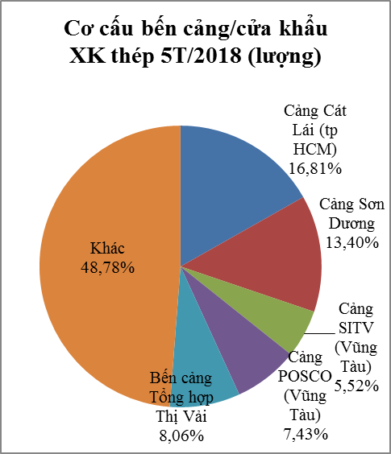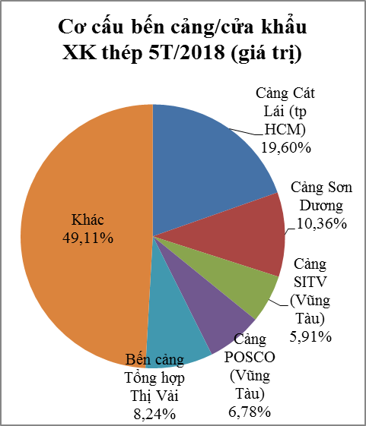
Nguồn: Tính toán từ số liệu của Tổng cục hải quan
Bảng 2: Các cảng biển, cửa khẩu xuất khẩu sắt thép của Việt Nam trong 5T/2018
Cửa khẩu/Cảng | 5 Tháng 2018 |  | Thay đổi so 5T/2017 (%) |  | Thị trường đối tác chủ yếu sử dụng phương thức này (TTXK) liệt kê tên
Cửa khẩu/Cảng | Tấn | USD | Lượng | Trị giá
Cảng Cát Lái (tp. Hồ Chí Minh) | 448.937 | 383.423.849 | 14,86 | 30,03 | Malaysia, Campuchia, Inđônêsia, ấn Độ, Thái Lan, Hàn Quốc
Cảng Sơn Dương | 357.994 | 202.595.576 | 1,179 | 1,396 | Malaysia, Inđônêsia, Thái Lan, Italia, Hàn Quốc
Cảng SITV (Vũng Tàu) | 147.520 | 115.586.905 | 19,12 | 49,56 | Mỹ, Anh, Bỉ, Pháp
Cảng Tân Thuận (Hồ Chí Minh) | 94.062 | 59.411.208 | 91,12 | 62,42 | Philippines, Mỹ, Campuchia
Cửa khẩu Khánh Bình | 59.126 | 54.841.689 | 152,9 | 250,4 | Campuchia
Cảng POSCO (Vũng Tàu) | 198.495 | 132.563.714 | -20,30 | -5,75 | Mỹ, Malaysia, Inđônêsia
Cảng ICD Phước Long 3 (TP.HCM) | 93.990 | 65.943.859 | 69,93 | 46,16 | Campuchia, Pakixtan, Inđônêsia, Pháp
Cửa khẩu Quốc tế Vĩnh Xương | 65.134 | 43.197.562 | 92,65 | 29,05 | Campuchia
Cảng Nghi Sơn (Thanh Hoá) | 90.552 | 76.081.060 | 570,8 | 644,0 | Anh, Mỹ, Bỉ
Cảng Bến Nghé (Hồ Chí Minh) | 42.984 | 22.321.368 | 208,0 | 261,9 | Campuchia, Thái Lan
Cảng Quốc tế SP-SSA (SSIT) | 95.368 | 66.974.674 | 87,17 | 80,36 | Campuchia, Thái Lan
Bến cảng Tổng hợp Thị Vải | 215.380 | 161.192.511 | 106,0 | 144,1 | Mỹ, Malaysia
Cửa khẩu Vĩnh Hội Đông | 77.170 | 47.936.742 | 24,22 | 49,79 | Campuchia
Cảng CÁI MÉP - TCCT (Vũng Tàu) | 34.998 | 20.448.986 |  |  | Campuchia
Cảng Hoàng Diệu (Hải Phòng) | 59.342 | 34.809.360 | 360,0 | 474,4 | Malaysia, Lào
Cảng container quốc tế SP-ITC | 11.746 | 10.941.231 |  |  | Inđônêsia, Malaysia, Các TVQ Arập Thống nhất, Ôxtrâylia
Cảng Qui Nhơn (Bình Định) | 12.994 | 11.415.311 |  |  | Mỹ, Bỉ
Khác | 565.627 | 446.131.987 | 1,50 | 24,67
Nguồn: Tính toán từ số liệu của Tổng cục hải quan

  - Một số thông tin liên quan
Từ đầu năm đến nay, Việt Nam liên tục phải đối mặt với các vụ điều tra và áp thuế từ phía Hoa Kỳ và EU liên quan đến ngành thép. Trong khi đó, Mỹ và EU là hai thị trường xuất khẩu thép lớn thứ hai và thứ ba của Việt Nam.
Trong bối cảnh đó, các doanh nghiệp nên đẩy mạnh xúc tiến thương mại, đa dạng hóa các thị trường, không nên quá tập trung vào thị trường nào. Đối với các doanh nghiệp xuất khẩu thép cần tuân thủ nghiêm quy định của pháp luật trong việc sử dụng nguyên liệu sản xuất thép, đồng thời doanh nghiệp cần nâng cao năng lực quản lý, công nghệ, chất lượng, từ đó nâng cao sức cạnh tranh.
Trong top 3 thị trường xuất khẩu thép của Việt Nam, ASEAN hiện giữ vị trí số 1. Vì vậy, đây sẽ vẫn là thị trường quan trong trong thời gian tới. Campuchia là thị trường tiêu thụ nhiều thép Việt Nam nhất trong khối ASEAN do nước này đang phát triển, nhu cầu xây dựng cao. Hơn thế nữa, Campuchia chưa có ngành công nghiệp sản xuất thép nên đây được coi là cơ hội lớn cho ngành thép Việt Nam.
Đối với thị trường trong nước, với những dự báo đầy tích cực về tăng trưởng kinh tế năm nay, nhu cầu tiêu thụ thép vẫn mạnh nhờ các dự án xây dựng cơ sở hạ tầng. Dự báo, ngành thép năm 2018 sẽ tăng trưởng 17 - 18% so với năm 2017. Đây là mức tăng trưởng cao do những năm gần đây ngành thép liên tục đạt được bước tăng trưởng lớn.
- Mặt hàng nhựa và sản phẩm từ nhựa
  - Phương thức vận tải:
Khoảng 90,1% giá trị nhựa và sản phẩm nhựa của Việt Nam được xuất khẩu bằng đường biển, tới các thị trường như Trung Quốc, Nhật Bản, Mỹ, Hà Lan, Inđônêsia, Đức, Hàn Quốc, Anh, Thái Lan, Đài Loan (TQ), Ấn Độ, Pháp, Ôxtrâylia, Philippines, Malaysia, Canađa, Bỉ, Bănglađet, Ba Lan. Xuất khẩu bằng đường biển trong 5 tháng đầu năm 2018 tăng 7,1% so với cùng kỳ năm 2017.
Hình 8: Cơ cấu phương thức vận tải trong xuất khẩu nhựa và sản phẩm từ nhựa trong 5 tháng đầu năm 2018
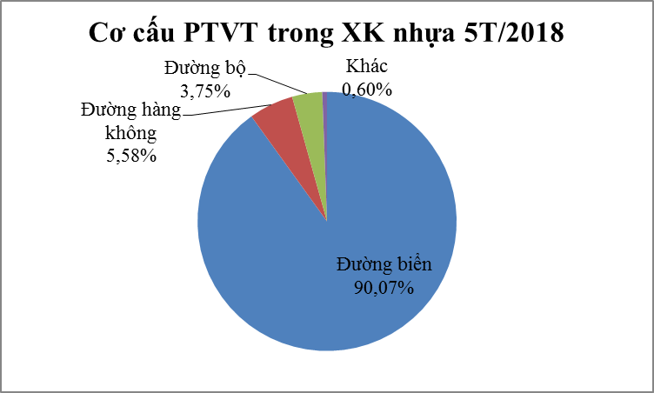
Nguồn: Tính toán từ số liệu của Tổng cục hải quan

Trong khi đó, xuất khẩu bằng đường hàng không trong 5 tháng đầu năm nay tăng tới 38,3% so với cùng kỳ, chiếm khoảng 5,6% giá trị nhựa và sản phẩm nhựa Việt Nam được xuất khẩu bằng đường hàng không, sang các thị trường Mỹ, Hồng Kông (TQ) (TQ), Hàn Quốc, Nhật Bản, Trung Quốc, Ấn Độ, Inđônêsia, Hà Lan, Braxin, Thái Lan, Anh, Đài Loan (TQ) (TQ), Papua New Guinea, Philippines, Tây Ban Nha, Đức, Áo, Mêhicô,.
Xuất khẩu bằng đường bộ chiếm một tỷ lệ thấp nhất là 4,2%, chủ yếu sang những nước láng giềng.

Bảng 3: Phương thức vận tải của Việt Nam trong 5T/2018
Phương thức  vận tải | T5/2018  (USD) | T5/2018  so T5/2017 (%) | 5T/2018  (USD) | T5/2018  so T5/2017 (%) | Thị trường  xuất khẩu chính
Đường biển | 331.435.942 | 43,7 | 1.389.813.137 | 7,1 | Trung Quốc, Nhật Bản, Mỹ, Hà Lan, Inđônêsia, Đức, Hàn Quốc, Anh, Thái Lan, Đài Loan (TQ) (TQ), Ấn Độ, Pháp, Ôxtrâylia, Philippines, Malaysia, Canađa, Bỉ, Bănglađet, Ba Lan
Đường hàng không | 22.525.242 | 122,7 | 86.154.433 | 38,3 | Mỹ, Hồng Kông (TQ) (TQ), Hàn Quốc, Nhật Bản, Trung Quốc, ấn Độ, Inđônêsia, Hà Lan, Braxin, Thái Lan, Anh, Đài Loan (TQ), Papua New Guinea, Philippines, Tây Ban Nha, Đức, áo, Mêhicô,
Đường bộ | 11.898.594 | 4,7 | 57.855.185 | 8,6 | Trung Quốc, Thái Lan…
Khác | 2.043.771 | 19,0 | 9.240.014 | 10,2 | Campuchia, Nhật Bản, Thái Lan, Philippines, Inđônêsia, Lào, Hà Lan, Hàn Quốc, Pakixtan, Đan Mạch.

  - Phương thức giao hàng:
Xuất khẩu nhựa và sản phẩm từ nhựa bằng phương thức giao hàng FOB trong 5 tháng đầu năm 2018 tăng nhẹ 3,7% so với cùng kỳ năm 2017 (về giá trị), trong khi xuất khẩu bằng phương thức CFR tăng 24%, CIF và EXW tăng lần lượt 9,2% và 3,6%.
Về cơ cấu, 46,7% xuất khẩu mặt hàng này trong 5 tháng đầu năm 2018 sử dụng phương thức FOB, đứng thứ 2 là CFR với 20,8%. Như vậy, tỷ trọng của phương thức FOB đã giảm nhẹ so với mức 4 tháng đầu năm 2018, trong khi tỷ trọng của CFR tăng mạnh.
Hình 9: Cơ cấu phương thức giao hàng trong xuất khẩu nhựa và sp từ nhựa trong 5 tháng đầu năm 2018
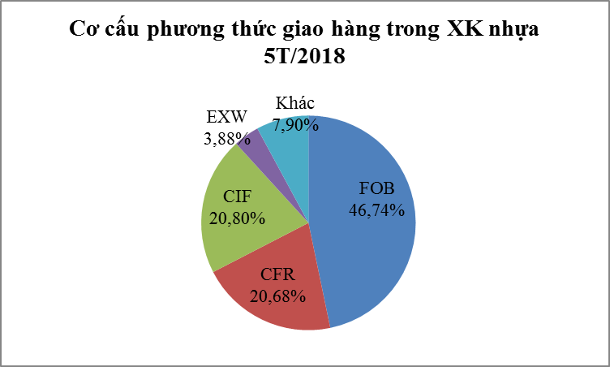
Nguồn: Tính toán từ số liệu của Tổng cục hải quan
  - Cảng biển, cửa khẩu xuất khẩu:
Trong 5 tháng đầu năm, cảng Cát Lái (tp. Hồ Chí Minh) xử lý tới 34,1% giá trị nhựa xuất khẩu của nước ta, nhưng chỉ tăng 0,6% so với cùng kỳ năm 2017.
Giá trị xuất khẩu nhựa qua cảng Đình Vũ Nam Hải-cảng đứng thứ 2 về giá trị xuất khẩu nhựa của Việt Nam giảm 9,9% so với 4 tháng đầu năm 2017, góp phần xử lý 9,8% giá trị nhựa xuất khẩu của cả nước.
Trong khí đó, Xuất khẩu nhựa qua cửa khẩu Đình Vũ Nam Hải đứng thứ 3 tăng 43,6%, qua Cảng Đình Vũ - Hải Phòng, tăng 7,2%, nhưng Cảng ICD Phước Long 3 (TP.HCM) lại giảm 3,5%... so với cùng kỳ năm trước
Hình 10: Cơ cấu cảng, cửa khẩu XK nhựa và sản phẩm từ nhựa trong 5 tháng đầu năm 2018
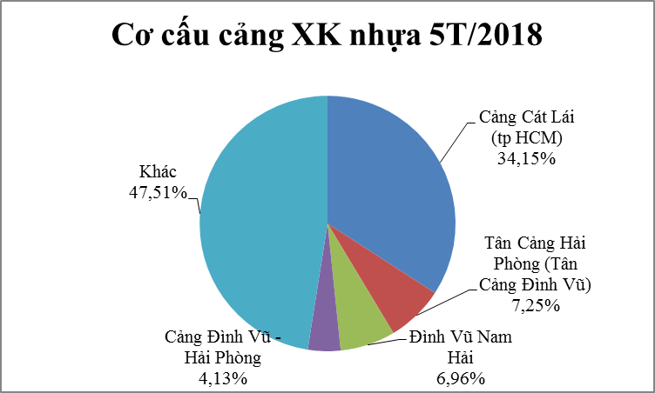
Nguồn: Tính toán từ số liệu của Tổng cục hải quan
Bảng 4: Top 20 cảng biển, cửa khẩu xuất khẩu nhựa và sản phẩm từ nhựa của Việt Nam trong 5 tháng đầu năm 2018
Cảng/ Cửa khẩu | 5T/2018  (USD) | T5/2018  so T5/2017 (%) | Thị trường  xuất khẩu chính
Cảng Cát Lái (tpHồ Chí Minh) | 526.949.492 | 7,8 | Trung Quốc, Nhật Bản, Đài Loan (TQ), Thái Lan, Hàn Quốc, Mỹ, Inđônêsia, ấn Độ, Ôxtrâylia, Philippines, Malaysia, Đức, Anh, Myanma, Hồng Kông (TQ), Campuchia, Pháp, Singapore, Bănglađet
Tân Cảng Hải Phòng (Tân Cảng Đình Vũ) | 111.842.461 | -9,9 | Nhật Bản, Hàn Quốc, Hà Lan, Mỹ, Trung Quốc, Myanma, Tây Ban Nha, ấn Độ, Anh, Nga, Đức, Philippines, Ba Lan, Pháp, Thụy Điển, Italia, Malaysia, Thổ Nhĩ Kỳ
Đình Vũ Nam Hải | 107.463.378 | 43,6 | Trung Quốc, Anh, Đức, Bỉ, Nhật Bản, Mỹ, Hà Lan, Pháp, Bănglađet, Nga, Ba Lan, Hy Lạp, Thái Lan, Ôxtrâylia, Italia, Thổ Nhĩ Kỳ, Tây Ban Nha, Canađa,
Cảng Đình Vũ - Hải Phòng | 63.681.851 | 7,2 | Trung Quốc, Nhật Bản, Mỹ, Hàn Quốc, Inđônêsia, Thái Lan, Hồng Kông (TQ), Anh, Hà Lan, Mêhicô, Đức, Canađa, Chilê, Philippines, Đài Loan (TQ), Tớc cơ và Cai cốt, Pháp, ,
Cảng ICD Phước Long 3 (TP.HCM) | 47.914.318 | -3,5 | Mỹ, Hà Lan, Pháp, Ôxtrâylia, Pakixtan, Bănglađet, Đức, Đan Mạch, Canađa, Bỉ, Thụy Điển, Anh, ấn Độ, Na Uy, Ba Lan, Kenya, , ,
Cảng CÁI MÉP - TCIT (Vũng Tàu) | 31.908.646 | -9,3 | Mỹ, Braxin, Nhật Bản, ấn Độ, Anh, Philippines, Hà Lan, Côlombia, Đức, Canađa, Bỉ, Pháp, Lơxôtô, Thụy Điển, Đan Mạch, Hồng Kông (TQ), Haiti,
Cảng quốc tế Cái Mép (CMIT) | 22.386.721 | 57,7 | Mỹ, Hà Lan, Pháp, ấn Độ, Đan Mạch, Nga, Nhật Bản, Niu Zi Lân, Chilê, Canađa, Trung Quốc, Goatêmala, Côtxta Rica
Tân Cảng (189) | 18.786.085 | 25,6 | Trung Quốc, Nhật Bản, , ,
Cảng Tiên sa (Đà Nẵng) | 25.618.489 | -49,0 | Nhật Bản, Côlombia, Pêru, Mỹ, Côtxta Rica, Malaysia, Trung Quốc, Đức, Êcuado, Gana, Canađa, Gibuti, Philippines, En Xanvado, Thổ Nhĩ Kỳ, Cuba, Inđônêsia,
Cảng Hải An | 23.764.508 | 31,9 | Hà Lan, Đức, Phần Lan, Hàn Quốc, Mỹ, Bồ Đào Nha, Anh, Nga, Na Uy, Xri Lanca, Bỉ, Ai Len, Canađa, Thụy Điển, Thái Lan, Mêhicô,
GREEN PORT (HAI PHONG) | 24.567.451 | -5,3 | Hàn Quốc, Nhật Bản, Trung Quốc, Mỹ, Đan Mạch, Hồng Kông (TQ), Myanma, Đức, Bỉ, Philippines, Ôxtrâylia, Canađa, Ukraina, Thụy Điển, Estonia, Malaysia,
PTSC Đình Vũ | 18.891.633 | -0,2 | Mỹ, Nhật Bản, Trung Quốc, Canađa, Achentina, Anh, Ôxtrâylia, Braxin, Hồng Kông (TQ), Slovenia, Niu Zi Lân, Italia, Nga, , ,
Cảng Vict | 15.822.340 | -5,7 | Nhật Bản, Pháp, Hà Lan, Anh, Malaysia, Hàn Quốc, Singapore, Tây Ban Nha, Ấn Độ, Bỉ, Mỹ, Italia, Pakixtan, Ixraen, Ôxtrâylia, Đài Loan (TQ),
Cảng Tam Hiệp | 11.427.533 | 4,3 | Inđônêsia…
Cửa khẩu Mộc Bài (Tây Ninh) | 15.268.892 | -10,9 | Campuchia
CP Đình Vũ | 15.509.256 | 33,220,4 | Nhật Bản, Trung Quốc, Mỹ, Hàn Quốc, Thái Lan, Hồng Kông (TQ), Anh, Mêhicô,
Cảng Đồng Nai | 6.238.566 | 139,3 | Canađa, Mỹ, Nhật Bản, Đức, Xri Lanca, Êcuado, CH Dominica, Hà Lan, Goatêmala, ấn Độ, Bồ Đào Nhaj
Cửa khẩu Tịnh Biên (An Giang) | 9.755.692 | 97,6 | Campuchia, Thái Lan, Bănglađet, Trung Quốc, Singapore, Nhật Bản, Philippines, ấn Độ, Nigiêria, Malaysia, Hồng Kông (TQ)
Cảng Mở Cát Lái/ CatLai OpenPort (TP.HCM) | 7.783.506 | 11,1 | Mỹ, Anh, Nhật Bản, Trung Quốc, Hồng Kông (TQ), Thái Lan, Italia, Nga, Hàn Quốc, Ôxtrâylia, Ba Lan, Các TVQ Arập Thống nhất, Hà Lan, Nigiêria, Đức,

Nguồn: Tính toán từ số liệu của Tổng cục hải quan
  - Một số thông tin liên quan:
Kể từ ngày 1/1/2018, Chính phủ Trung Quốc ban hành lệnh cấm nhập khẩu phế liệu nhựa, đồng nghĩa với việc quốc gia này phải nhập khẩu hạt nhựa nguyên liệu để sản xuất trong nước. Trung Quốc hiện là nước sản xuất nhựa lớn nhất thế giới (xét cả nguyên liệu nhựa và sản phẩm nhựa) và có tốc độ tăng trưởng đều trong nhiều năm bởi nhu cầu tăng cao của những nhà sản xuất ô tô, điện thoại di động và bao bì thực phẩm, những ngành có mức tiêu thụ sản phẩm nhựa cao.
Trung Quốc tuy là quốc gia sản xuất nguyên liệu lớn nhất thế giới, nhưng chỉ đứng thứ 9 về xuất khẩu loại nguyên liệu này do nhu cầu tiêu thụ trong nước của Trung Quốc là rất lớn.
Mặc dù đứng đầu về sản lượng sản xuất nhưng Trung Quốc cũng đứng đầu về nhập khẩu nguyên liệu nhựa trong những năm qua.
Việc không nhập khẩu phế liệu nhựa của Trung Quốc sẽ khiến nước này phải nhập khẩu hạt nhựa nguyên liệu để sản xuất nhựa.
Mỗi năm Trung Quốc nhập khoảng 7,3 triệu tấn hạt nhựa, trị giá hàng tỷ USD. Điều này mở ra một thị trường rất lớn để xuất khẩu vào Trung Quốc. Đây cũng là thời điểm để các doanh nghiệp nhựa tái sinh Việt Nam mở rộng năng lực sản xuất. Ngoài ra, khi các nước Châu Âu bị chặn nguồn bán phế liệu vào Trung Quốc thì các doanh nghiệp Việt Nam lại càng có thêm cơ hội để hợp tác với những doanh nghiệp từ châu Âu.
Tuy nhiên, bên cạnh cơ hội cũng là những thách thức lớn bởi nguy cơ dẫn đến cuộc cạnh tranh khốc liệt về giá hạt nhựa giữa các doanh nghiệp trong nước là điều rất dễ xảy ra. Hơn nữa, khi nhiều doanh nghiệp trong nước tập trung thu gom nguyên liệu và đầu tư nguồn vốn để tăng năng lực sản xuất có thể dẫn đến rủi ro lớn nếu Trung Quốc ngừng mua hàng. Đó là chưa kể đến nguy cơ ô nhiễm môi trường nếu mất kiểm soát về xả thải tại các nhà máy.

.

